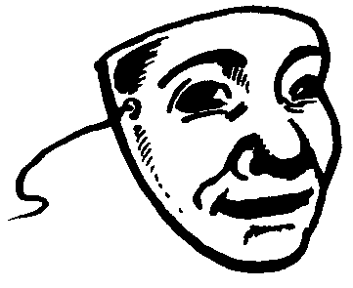
DECOUVERTE DU MONDE – Découvrir le vivant

Zeichne die fehlenden Köpfe von diesen Leute und male sie aus !
Dessiner la partie manquante d'un corps humain.

